CURRICULUM VITAE
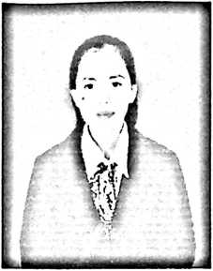
Penulis lahir pada tanggal 6 Agustus 1996, di Tampo
Mengkendek. Penulis merupakan anak dari pasangan suami
istri Martinus Repa dan Elisabeth dan merupakan anak ke-2
dari 7 bersaudara yang terdiri dari 6 laki-laki dan 1
perempuan. Penulis menyelesaikan pendidikannya di SDN
152 Tampo pada tahun 2009, SMPN 3 Mengkendek pada tahun 2012 dan SMAN
1 Mengkendek pada tahun 2015.
Selanjutnya, penulis melanjutkan pendidikannya di STAKN Toraja pada
tahun 2015 dan Puji Tuhan selesai pada tahun 2019.

